LAPORAN PRAKTIKUM PEMROGRAMAN WEB

Judul Praktikum:
LATIHAN 2



Dosen Penanggungjawab: Ayu Tri Wardani, S.Pd., M.Pd.
Disusun oleh:
Nama : A.M.ICHWAN ALIFKA
NIM : 210209501056
Kelas : SITIN

PROGRAM STUDI TEKNIK KOMPUTER JURUSAN TEKNIK INFORMATIKA DAN KOMPUTER
FAKULTAS TEKNIK UNIVERSITAS NEGERI MAKASSAR
2026

- Latihan 2: Menggunakan Heading dan Paragraf
1) Kode Program

<!DOCTYPE html>
<html>
<head>
<title>Heading dan Paragraf</title>
</head>
<body>
<h1>Teknik Komputer</h1>

<h2>Pengantar Pemrograman Web</h2>
<p>
Pemrograman web merupakan proses pembuatan aplikasi atau
halaman yang dapat diakses melalui jaringan menggunakan
browser.
</p>

<h2>HTML</h2>
<p>
HTML digunakan untuk membangun struktur dan menyusun konten
pada halaman web.
</p>

<h3>HTML Dasar</h3>
<p>
Pada praktikum ini mahasiswa mempelajari berbagai elemen HTML
dasar.
</p>

</body>
</html>

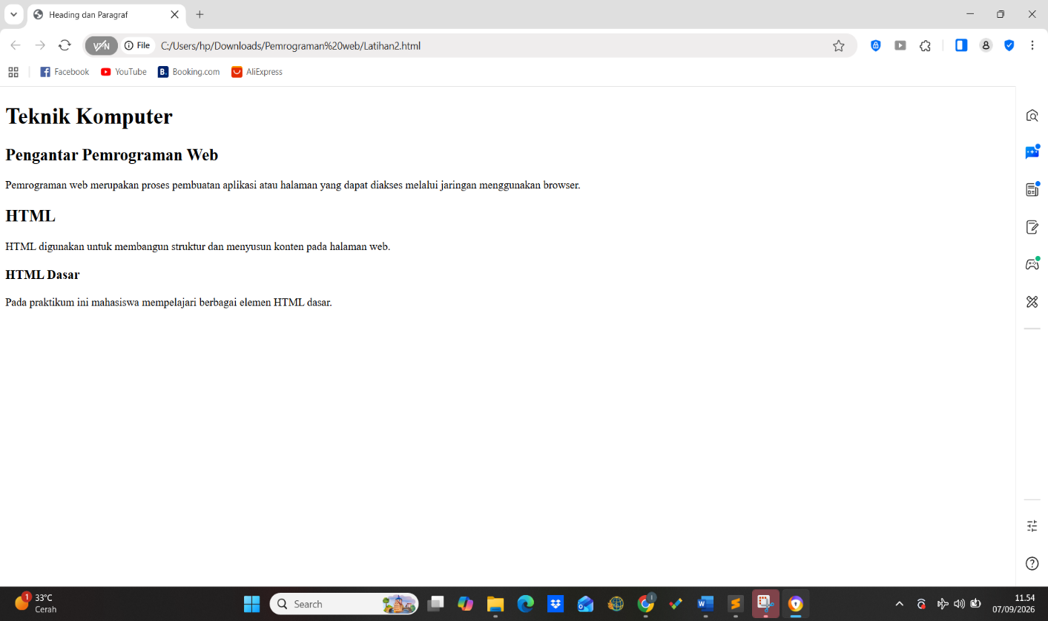
Hasil

